## 概述

### 相关插件

基于：

◆Drill_CoreOfInput 系统 - 输入设备核心

◆Drill_LayerCommandThread 地图 - 多线程

本体：

◆Drill_OperateHud 互动 - 鼠标辅助操作面板

插件主要用于辅助地图的角色提供鼠标按键支持。包括触屏支持。

### 插件关系

辅助操作面板是主动控制相关互动插件的，与 键盘手柄按键修改器 是并列控制的关系：



## 结构

### 点击触发面

在地图界面中，点击玩家贴图，即可展开面板。点击其他位置，则会执行移动到目的地，或者收起面板。比如图中橙色文字和区域。

如果你点击玩家展开了面板，然后用键盘操作，面板是不会收起的。

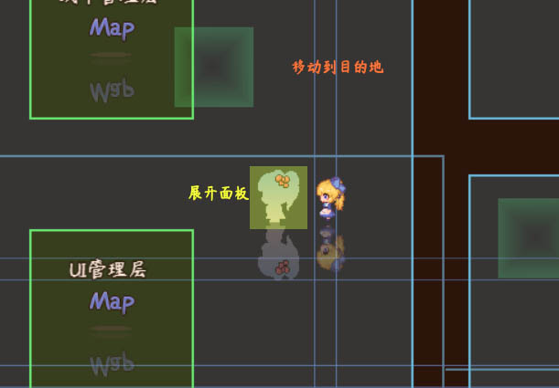

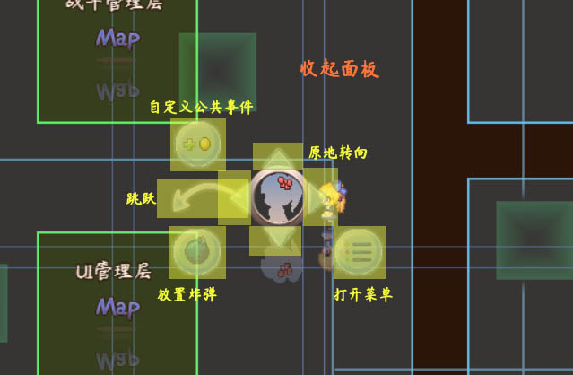

**你配置的资源图片的矩形大小，决定你按钮的大小**。如果点击了两个按钮重叠的部分，则高亮的那个按钮起效果。（如果多个自定义按钮重叠在一起，则序号小的按钮优先高亮。）

### 激活/封印/禁用

**激活**：按钮可以触发功能，并且接近能高亮。

**封印**：按钮不能触发功能，并且点击会发出错误提示音。

**禁用**：按钮不显示。并且也不会触发。

激活时： 封印时： 禁用时：

部分按钮，是可以自动激活/封印的，比如转向按钮，当你踩在光滑图块上时，按钮会自动封印变为红色。

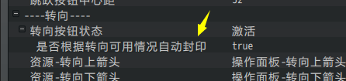

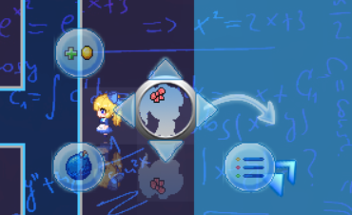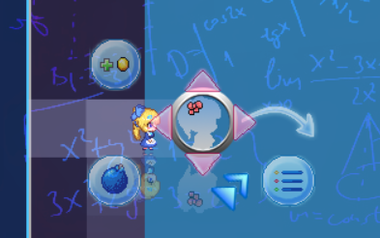

而菜单按钮和自定义按钮没有自动控制的功能，需要你手动设置激活/封印。

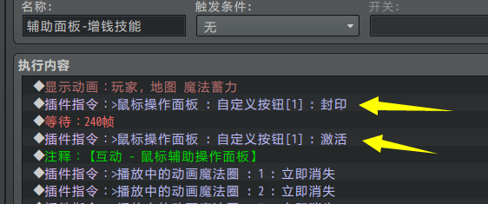

### 公共事件执行

由于自定义按钮在地图界面，所以公共事件可以以 串行或并行 的方式执行。

具体去看看 ”6.地图 > 关于公共事件与并行.docx”。